  - Ajuste de Curva – Caso Contínuo

Seja f(x) uma função contínua no intervalo [a,b], conforme mostrada na figura.
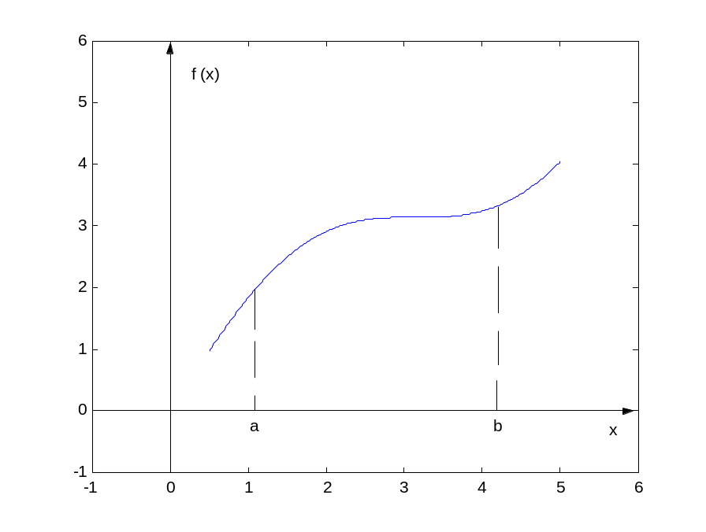

Sejam as funções 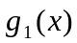 e 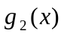 que definem a função 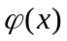, também contínuas no intervalo [a,b] e escolhidas a partir de algum critério de mérito:
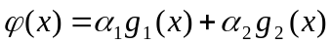
Deseja-se encontrar 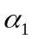 e 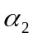 que melhor ajuste a f(x).
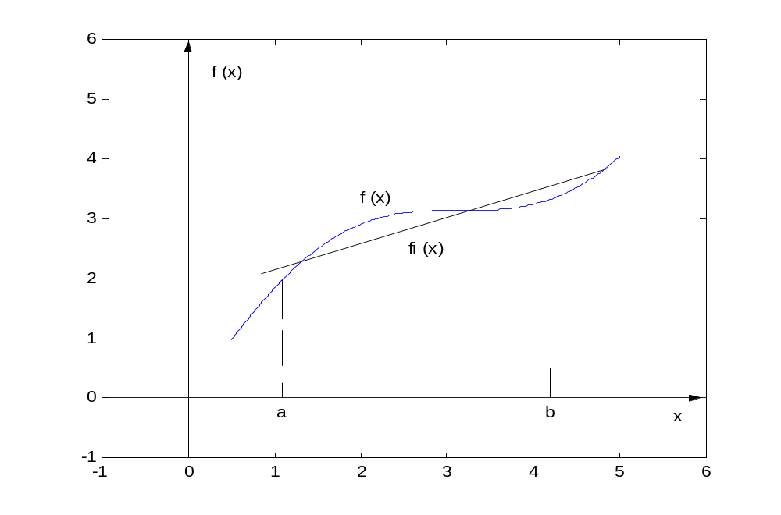
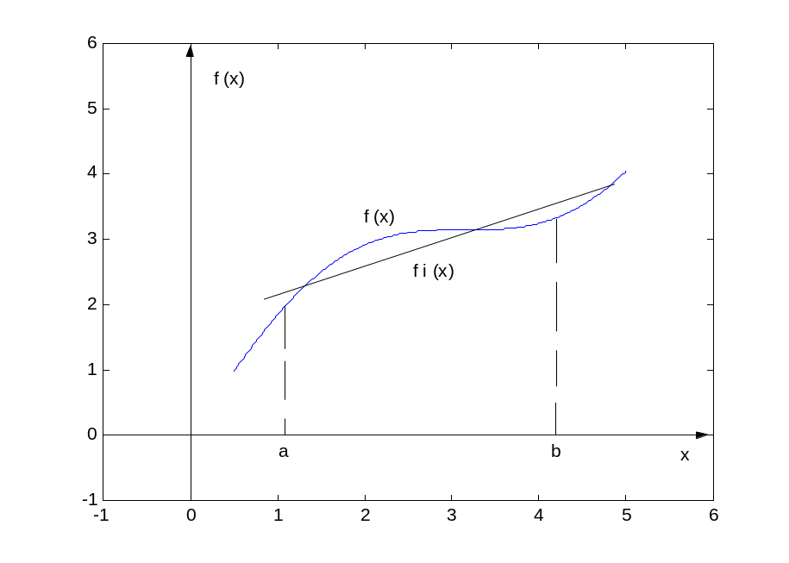

Observe que a curva ajustada não necessita passar pelos pontos f(a) e f(b).
Pelo critério de mínimos quadrados, para o caso contínuo tem-se:

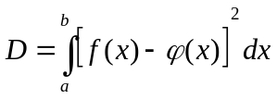
Fazendo a substituição, tem-se:

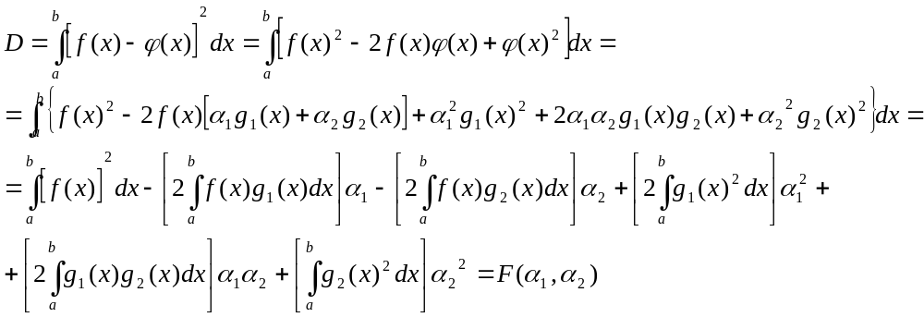

A solução é encontrar 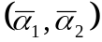tal que:
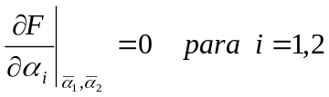
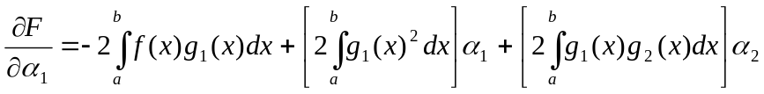
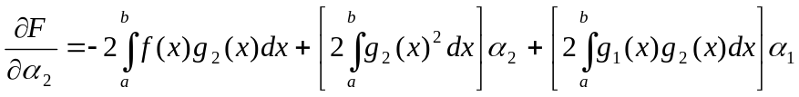

Igualando-se a zero e reagrupando, tem-se:

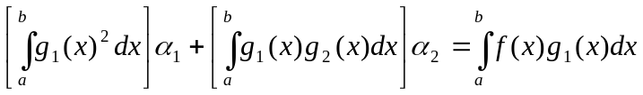
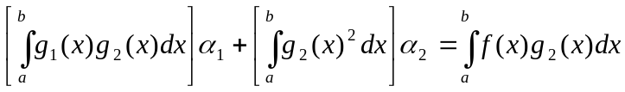

Estas equações resultam num sistema de equações que apresentado na forma matricial, apresenta-se:
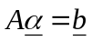

De forma análoga como foi feito no caso discreto, pode-se generalizar para uma função com n termos. Os termos do sistema linear resultante são muito semelhantes, mas com a diferença de, em vez do somatório para os valores discretos, tem-se a integral no intervalo contínuo.

Exemplo:
Aproximar 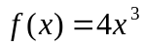 por uma reta no intervalo [0,1].

Solução:
A curva a ser ajustada é dada por: .
Os termos do sistema linear são determinados por:

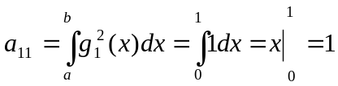
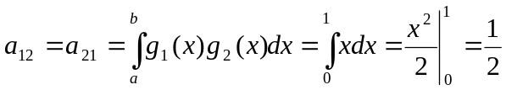
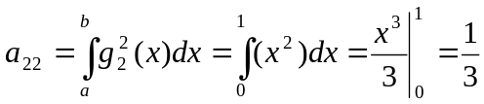
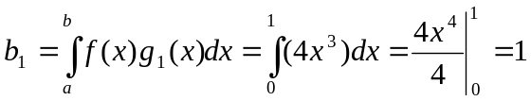
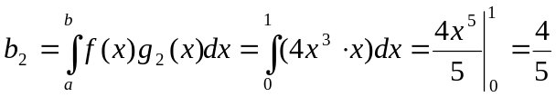

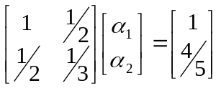

A solução deste sistema linear é dada por: 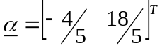.
A função 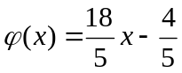 é a reta ajustada a função 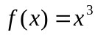, no intervalo [0,1], pelo método dos mínimos quadrados.
Na figura abaixo mostra-se o gráfico da função f(x) e da função ajustada.

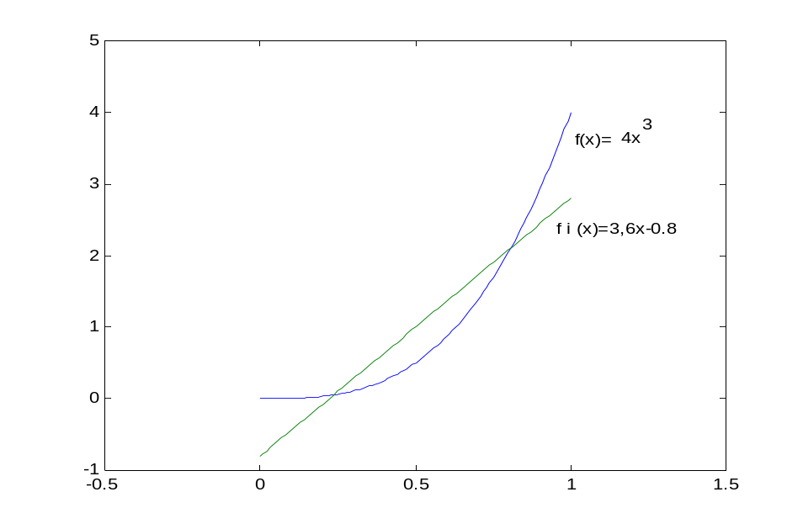

  - Caso Não-Linear

Nos casos mostrados anteriormente a função a ser ajustada era linear com relação aos 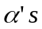. Pode-se desejar ajustar os pontos a uma função não-linear. O Método dos Mínimos Quadrados desenvolvido é para ser utilizada apenas para funções lineares. Uma solução para este caso é linearizar o problema através de uma transformação conveniente.

Para exemplificar, deseja-se ajustar uma função com dados tabelados f(x) à função 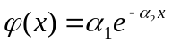, e positivos. Observe que a função a ser ajustada é não-linear com relação aos . Esta função não pode ser ajustada diretamente utilizando o Método dos Mínimos Quadrados. Pode-se aplicar a transformação 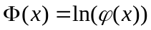, resultando em:

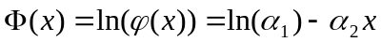

Definindo: 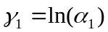 e 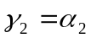, tem-se:
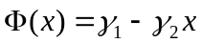
A função 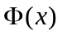 é linear com relação aos 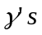, desta forma, pode-se determinar os valores de 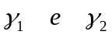 pelo Método dos Mínimos Quadrados. Os valores de e são obtidos pelas relações definidas acima. Os valores ajustam a função à função 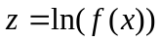 no sentido dos mínimos quadrados. Não se pode afirmar que os parâmetros e obtidos a partir de ajustam a f(x) no mesmo sentido.

Exemplo:

Ajustar os dados tabelados abaixo pelo Método dos Mínimos Quadrados.

x | -1,0 | -0,7 | -0,4 | -0,1 | 0,2 | 0,5 | 0,8 | 1,0
f(x) | 36,547 | 17,264 | 8,155 | 3,852 | 1,820 | 0,860 | 0,406 | 0,246

A partir dos dados tabelados, pode-se desenhar os diagrama de dispersão:
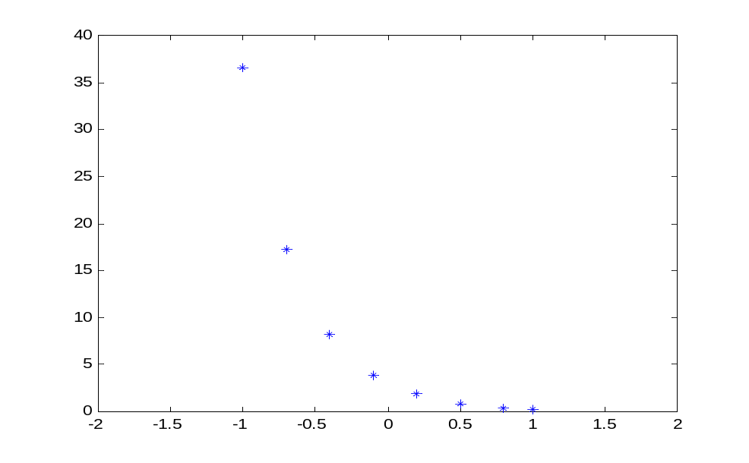

O diagrama de dispersão sugere o ajuste pela função . Como visto acima, neste caso deve-se linearizar o problema por meio de uma transformação conveniente:

onde e 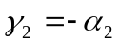.
Para a notação utilizada, tem-se:
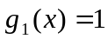 e 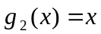

O ajuste será feito para 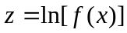. Os valores da tabelados são modificados para:

x | -1,0 | -0,7 | -0,4 | -0,1 | 0,2 | 0,5 | 0,8 | 1,0
 | 3,599 | 2,849 | 2,099 | 1,349 | 0,599 | -0,151 | -0,901 | -1,402

Deve-se resolver o sistema linear:

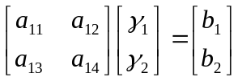

Onde:
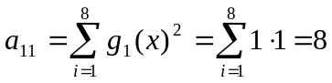
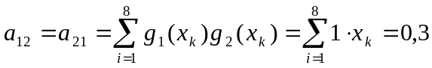
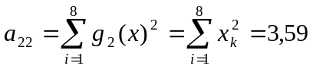
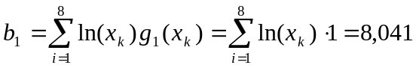
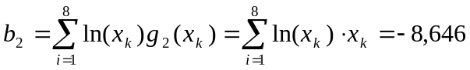

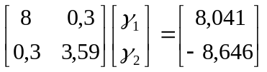

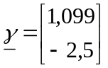

Portanto,
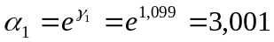
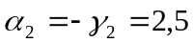
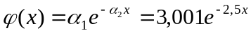

Outros tipos ajustes não lineares:

- Hiperbole

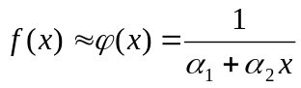
Utilizar a transformação 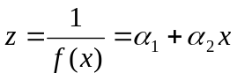
- Exponencial

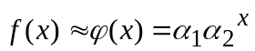

Se f(x)>0, utilizar a transformação

- Curva Geométrica

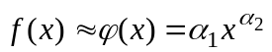

Se 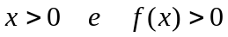, utilizar a transformação:
O ajuste será a partir da soma dos quadrados dos desvios em ln(f(x)), para os logaritmos de x.

- Curva Trigonométrica

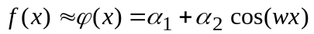
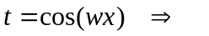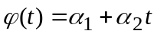
O ajuste será a partir da minimização das somas dos quadrados dos desvios de .

Teste de Alinhamento

Uma forma de se verificar se a escolha da função não linear em 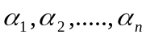 foi razoável é aplicar o teste de alinhamento:
- Fazer a linearização da função não-linear escolhida.
- Fazer o diagrama de dispersão dos novos dados.
- Se os pontos do diagrama de dispersão estiverem alinhados, isto significará que a função não linear utilizada foi uma boa escolha.

Exemplo:

Seja o exemplo visto:

x | -1,0 | -0,7 | -0,4 | -0,1 | 0,2 | 0,5 | 0,8 | 1,0
f(x) | 36,547 | 17,264 | 8,155 | 3,852 | 1,820 | 0,860 | 0,406 | 0,246
 | 3,599 | 2,849 | 2,099 | 1,349 | 0,599 | -0,151 | -0,901 | -1,402

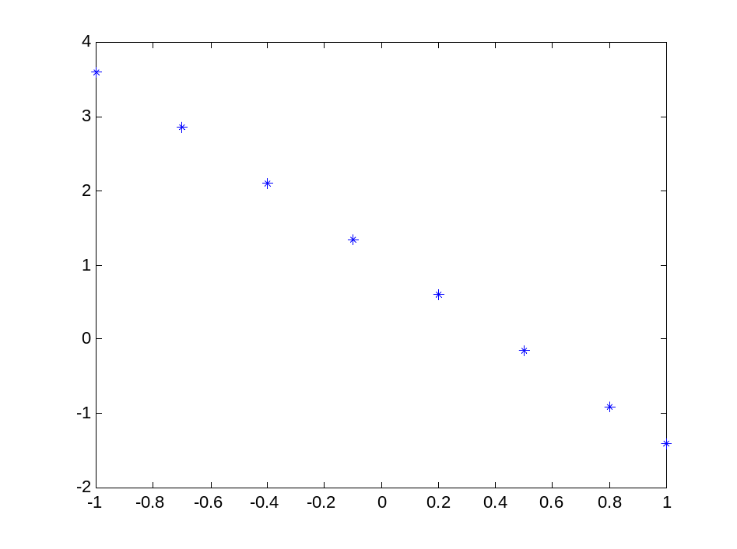

Pode-se observar pelo diagrama de dispersão que a função foi uma boa escolha.

Observação: Normalmente tem-se erros de observação. Considera-se satisfatório o diagrama de dispersão onde os pontos se distribuem aleatóriamente em torno de uma reta média.

